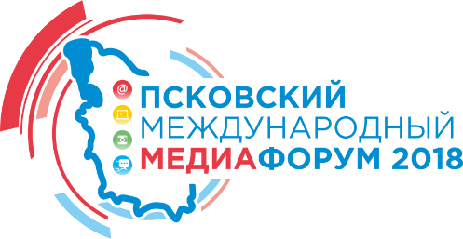 | Исполнительная дирекция  Псковского международного Медиафорума

ПСКОВСКИЙ МЕЖДУНАРОДНЫЙ МЕДИАФОРУМ

«Новое время – новые медиа»

ПРОГРАММА

Место проведения: г. Псков, Иркутский пер., д. 2, СРП «Простория»

Первый день. 29 ноября (четверг)
Время | Мероприятие
8.00 - 12.00 | Прибытие участников Медиафорума.
12.00 - 14.00 | Культурная программа для гостей
14.30 – 15.00 | Регистрация участников Медиафорума
15.00 - 16.00 | Обед - фуршет
16.00 - 16.30 | Знакомство с экспозицией участников Медиафорума. Фотовыставка. Выставка –продажа товаров местных производителей.
 | Профессиональные секции. 3 секции:
16.30 - 18.00 | 1. Печатные издания. «Как выжить» - опыт российских и зарубежных участников Медиафорума. | 2. Создание и работа эффективных медиа-холдингов | 3. Секция СПбГЭУ «Медиакоммуникации и бизнес»
18.00 – 19.30 | Дискуссионная площадка Ассоциации «Электронная электоральная политика».
19.30 – 22.00 | Награждение участников форума, концертная программа, ужин.

Второй день. 30 ноября (пятница)

Время | Мероприятие
9.00 – 9.30 | Приветственный кофе
9.30 – 9.45 | Осмотр выставки с участием Губернатора Псковской области
9.45 - 10.00 | Официальное открытие Медиафорума.  Приветствие почётных гостей.
10.00 - 11.20 | Пленарное заседание
11.20 - 12.20 | Встреча главных редакторов СМИ с руководителями органов государственной власти
 | Профессиональные секции. 3 секции:
11.20 - 12.30 | 1. Современные молодёжные проекты в медиа-коммуникациях. | 2. Медиа проекты от идеи до реализации | 3. Поддержка СМИ. Федеральные и международные гранты, как с этим работать.
12.30 – 13.30 | Обед - фуршет
13.45 - 17.45 | Культурная программа
18.00 – 19.00 | Отъезд гостей

* В программе Медиафорума возможны изменения

